- iften.
- EXPRESSEN
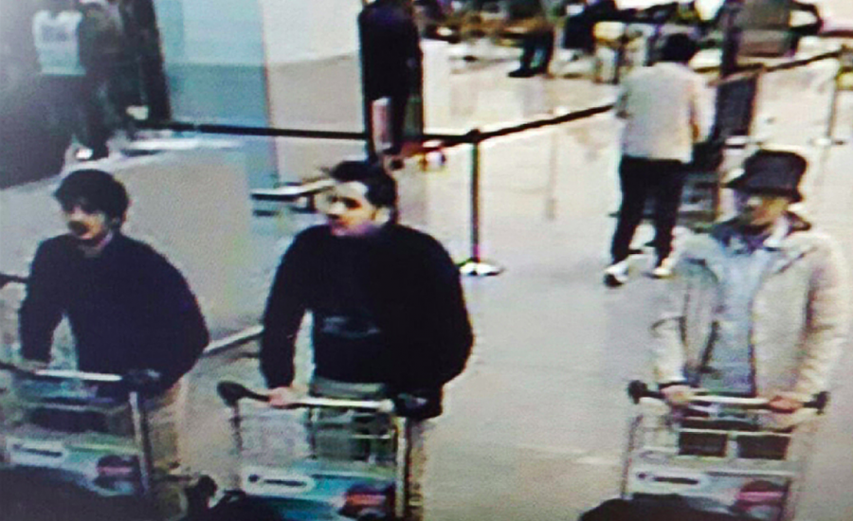
✓ Männen till vänster, klädda i svart, pekas ut som bröderna Brahim och Khalid El Bakraoui, 30 och 27. De ska ha sprängt sig själva under gårdagens terrorattacker.
✓ Mannen till höger, pekas ut som Najim Laachraoui, 24. Hans bomb utlöstes aldrig. Han jagas nu världen över.
- ✓ 35 personer har dött och över 200 har skadats efter gårdagens attacker i Bryssel.
✓IS tar på sig skulden för dåden
✓ Tre svenskar skadades i samband med attackerna och fyra svenskar saknas fortfarande i Bryssel.

